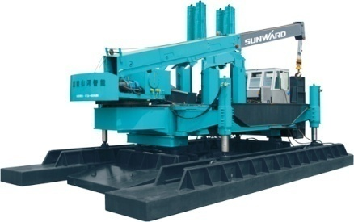
Общество с ограниченной ответственностью «Эдельвейс»

(ООО «Эдельвейс»)
________________________________________________________
197022, Россия, г. Санкт-Петербург, ул. Чапыгина, д. 6, корпус П, офис 406.
ОГРН 1127847603520ИНН 7802806493 / КПП 781301001
ОКАТО 40265562000 / ОКПО 27405044
Банковские реквизиты:
р/сч. № 4070 2810 5220 2000 0967 в Филиале «Санкт-Петербургская дирекция ОАО «УРАЛСИБ» , г. Санкт-Петербург
к/сч. № 3010 1810 8000 0000 0706 БИК 044 030 706

Автокран Zoomlion QY55V542.2T , Евро 4, новый 2015 г.в.

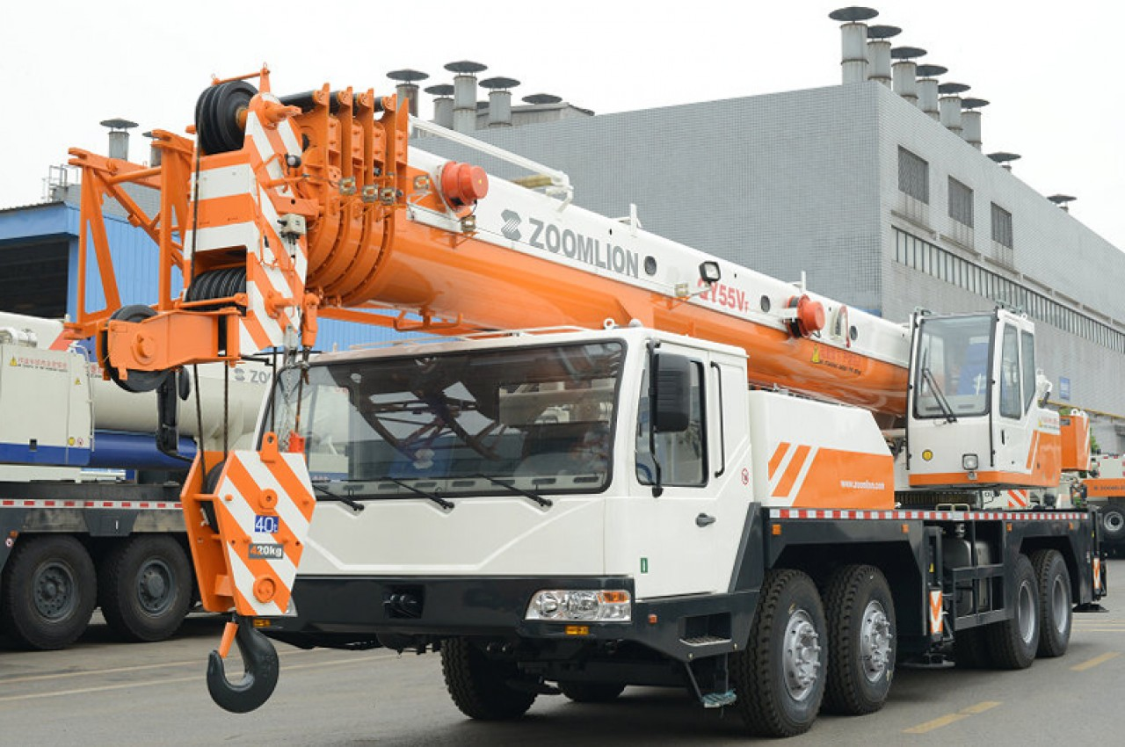
Производитель: | ZOOMLION
Модель: | QY55V542.2T
Габаритные характеристики
Общие размеры ДхШхВ | 13300x2500x3650
Продольный пролет выносных опор (м) | 5.92
Поперечный пролет выносных опор (м) | 6.90
Макс, вылет стрелы (м) | 42.1
Макс, вылет стрелы с гуськом (м) | 58.3
Угол стрелы (°) | -2-80
Весовые характеристики
Полная масса транспортного средства (кг) | 40405
Нагрузка на переднюю ось (кг) | 15000
Нагрузка на сдвоенную и заднюю оси (кг) | 26000
Производительность
Макс, скорость движения (км/ч) | 78
Мин. радиус поворота (м) | 12
Мин. дорожный просвет (м) | 0.28
Тормозной путь (при скорости 30 км/ч) (м): | 13
Максимальный уклон (%) | 32
Расход топлива на 100 км (л): | 40
Рабочие характеристики подъема
Макс. грузоподъемность (кг): | 55000
Номинальный рабочий радиус (м) | 3
Максимальный момент груза на основной стреле | 1764 кН.м
Максимальный момент груза при полном вылете стрелы | 940 кН.м
Скорость поворота (об/мин) | 2.3
Высота подъема полностью выдвинутой стрелы (м) | 42.1
Двигатель
Тип двигателя | WP12.460E41
Номинальная мощность (КВт/об.мин) | 235/2200 об/мин
Мощность (л.с.) | 320
Максимальный крутящий момент (Н.м/об/мин) | 1250/1300
Объем двигателя (см3) | 9120
Пусковой двигатель | 24 В, 11 кВт
Аккумуляторы | 12В, 170х2А/час
Система охлаждения | центробежный насос (принудительная циркуляция), вентилятор
Экологический класс: | ЕВРО-4
Рабочая скорость
Время подъема стрелы (с) | 50
Время полного выдвижения стрелы (с) | 95
одноканатная максимальная скорость(главная лебёдка) (м/мин) | 130
одноканатная максимальная скорость(вспомогательная лебёдка) (м/мин) | 72
Поворотная скорость (об/мин) | 2
Макс. скорость подъема груза м/мин | 124
Время выдвижения аутригеров(с) | 35
Мин. радиус поворота (м) | 12
Поперечный пролет выносных опор (м) | 6.90
Длина стрелы (м) | 11.1-42.0
Угол стрелы (0) | -2-80
Длина гуська (м) | 9.5-16.0
Производитель,  марка гидравлического масла | Компания Puyuan, Zoomlion  L-HV32

Государственная компания ZOOMLION – лидер по производству строительного оборудования в Китае. Вся продукция компании ZOOMLION оснащена функциями, гарантирующими безопасные, эффективные операции, отличную работоспособность при любых поставленных задачах, в любых условиях эксплуатации техники.
Автокран серии V производства компании Puyuan - новое поколение китайских кранов с высокой производительностью - представляет новую линейку, которая позволит Вам понять все достоинства продукции, отличающейся интересным дизайном, концепцией и высокой производительностью.
Гидравлический автокран QY30V542 смонтирован на трехосном шасси, оборудован мощным двигателем WP12.460. Подъемный механизм установлен на закрытой платформе. Мощная гидравлика, поднимающая четырёх секционную шестиугольную стрелу, обеспечивает быстрое и плавное перемещение груза, стрела и ее комплектующие производства Германии. Гидравлическая система легкая в управлении, автоматическая трансмиссия ZF также производства Германии, рабочая платформа полностью закрыта, крановая установка оснащена 5-ю опорными лапами. Кабина водителя оборудована кондиционером и печкой в базовой комплектации.

СТОИМОСТЬ: 279 500$ долларов США с НДС в г. Благовещенск.

ФОРМА ОПЛАТЫ: Авансовый платеж производится после подписания Договора в размере 20-30% от стоимости товара.
Оставшиеся 70-80% выплачиваются в течении 3 (трех) банковских дней после таможенной очистки Товара.

ДОСТАВКА: с Завода в г. Благовещенск 10-15 дней.

Гарантийный срок: ПОСТАВЩИК предоставляет ПОКУПАТЕЛЮ Товар с гарантийными обязательствами завода-изготовителя. Предприятие-изготовитель через ПОСТАВЩИКА гарантирует исправную работу в течение 12-ти месяцев со дня продажи, при наработке не более 1500 моточасов, на основные узлы и агрегаты (двигатель, трансмиссия) при условии соблюдения Потребителем правил, изложенных в техническом описании и инструкции по эксплуатации, и правильном ведении формуляра.

.

______________________________________________________________________________________________________________
Тел.: +7 (981) 787 0 877 +7 (911) 280 77 03 e-mail: eedelvejs@bk.ru

